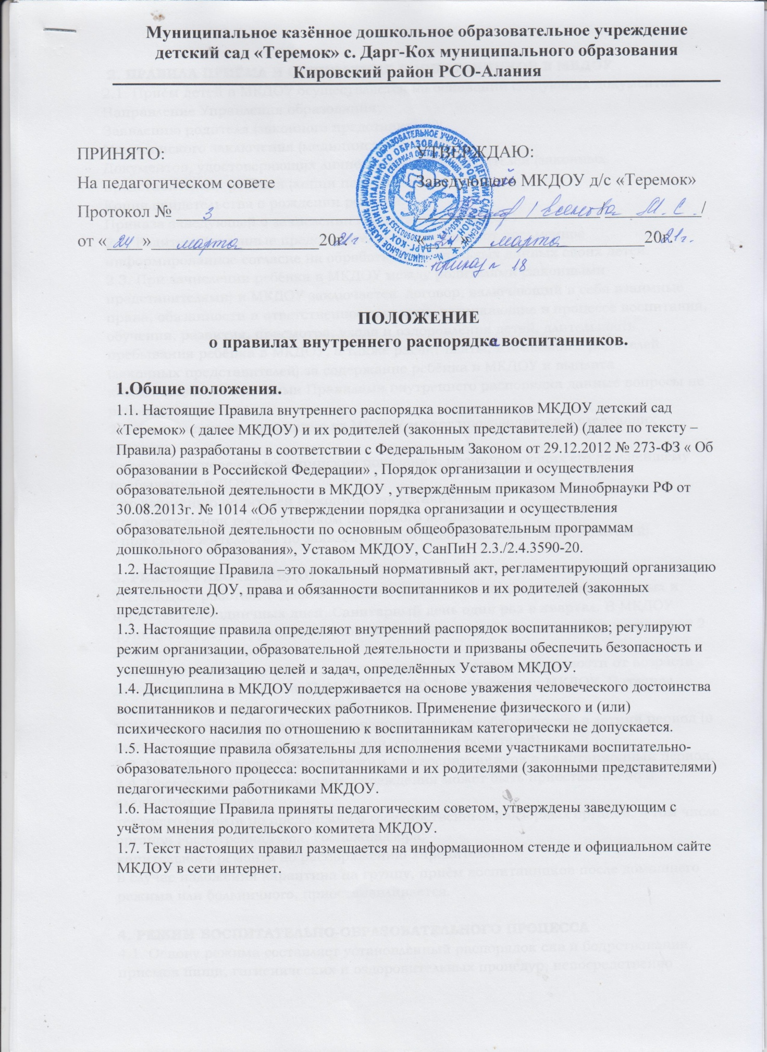

2. ПРАВИЛА ПРИЁМА И ОТЧИСЛЕНИЯ ВОСПИТАННИКОВ В МКДОУ
2.1. Приём детей в МКДОУ осуществляется на основании следующих документов:
Направление Управления образования;
Заявлению родителя (законного представителя);
Медицинского заключения (медицинская карта);
Документов, удостоверяющих личность одного из родителей (законных представителей) ребёнка (копии паспортов)
Копия свидетельства о рождении ребенка.
Приказа заведующей о зачислении воспитанников в ДОУ;
2.2. Родители (законные представители) предоставляют письменное информированное согласие на обработку персональных данных своих детей.
2.3. При зачислении ребёнка в МКДОУ между родителями (законными представителями) и МКДОУ заключается договор, включающий в себя взаимные права, обязанности и ответственность сторон, возникающие в процессе воспитания, обучения, развития, присмотра, ухода и оздоровления детей, длительность пребывания ребёнка в МКДОУ, а также расчёт платы, взимаемой с родителей (законных представителей) за содержание ребёнка в МКДОУ и выплата компенсаций. Настоящими Правилами внутреннего распорядка данные вопросы не регламентируются.
2.5. Отчисление воспитанника из МКДОУ может производиться в следующих случаях:
- при возникновении медицинских показаний, препятствующих его дальнейшему пребыванию в ДОУ;
- по заявлению родителей (законных представителей);
- по достижении воспитанником школьного возраста;
- при смене жительства по заявлению родителей (законных представителей).

3. РЕЖИМ РАБОТЫ МКДОУ
3.1. МКДОУ работает 5 дней в неделю с 08.00 до 17.00 часов кроме выходных и нерабочих праздничных дней. Санитарный день один раз в квартал. В МКДОУ функционирует 4 групп; организовано 9 часовое пребывание детей в возрасте от 2 до 7 лет включительно.
3.2. Предельная наполняемость групп устанавливается в зависимости от возраста детей в соответствии с СанПиН 2.3./2.4.3590-20. и условиями МКДОУ. В группы включаются дети одного возраста.
МКДОУ имеет право объединять группы в случае необходимости в летний период (в связи с низкой наполняемостью групп, отпускам родителей).
3.3. МКДОУ организует гибкий режим для воспитанников в адаптационный период.
3.4. Посещение воспитанниками учреждения может быть приостановлено в следующих случаях:
текущего ремонта по предписанию государственных надзорных органов, в том числе органов Роспотребнадзора, Госпожнадзора;
капитального ремонта по распоряжению Учредителя;
в случае наложения карантина на группу, приём воспитанников после домашнего режима или больничного, приостанавливается.

4. РЕЖИМ ВОСПИТАТЕЛЬНО-ОБРАЗОВАТЕЛЬНОГО ПРОЦЕССА
4.1. Основу режима составляет установленный распорядок сна и бодрствования, приемов пищи, гигиенических и оздоровительных процедур, непосредственно

образовательной деятельности, прогулок и самостоятельной деятельности воспитанников.
4.1. Режим скорректирован с учетом работы МКДОУ, контингента воспитанников и их индивидуальных особенностей, климата и времени года в соответствии с СанПиН . 2.3./2.4.3590-20. Режим обязателен для соблюдения всеми участниками образовательного процесса.
Образовательный процесс в ДОУ осуществляется в соответствии с СанПиН 2.3./2.4.3590-20. «Санитарно - эпидемиологические требования к устройству, содержанию и организации режима работы дошкольных образовательных организаций»:
продолжительность учебного года – с 1 сентября по 31 мая;
каникулярный период – 2 недели в середине года (январь);
летний оздоровительный период – с 1 июня по 31 августа.
4.2. Календарный график на каждый учебный год утверждается приказом заведующей МК ДОУ.
4.3. Непосредственно образовательная деятельность начинается с 9 часов 00 минут.
4.5. Расписание образовательной деятельности (НОД) составляется в строгом соответствии с СанПиН 2.3./2.4.3590-20 «Санитарно - эпидемиологические требования к устройству, содержанию и организации режима работы дошкольных образовательных организаций», утвержденных Постановлением главного государственного санитарного врача РФ от 27.10.2020 года № 32.
4.6. Продолжительность НОД составляет:
в группе раннего возраста – 10 минут;
в младшей группе – 15 минут;
в средней группе – 20 минут;
в старшей группе – 25 минут;
в подготовительной к школе группе – 30 минут.
В середине времени, отведенного на образовательную деятельность, проводится физкультминутка. Перерыв между периодами НОД составляет 10 минут (п.11.12 СанПиН 2.3./2.4.3590-20.)
4.7. Занятия по физическому воспитанию проводится 3 раза в неделю для детей в возрасте от 3 – 7 лет. 1 раз в неделю на открытом воздухе для детей 5-7 лет. Для детей 2-го и 3-го года жизни 2-3 раза в неделю по подгруппам (п.12.4; 12.5 СанПиН 2.3./2.4.3590-20.)

5. ОХРАНА ЗДОРОВЬЯ ДЕТЕЙ
5.1. Прием детей в МКДОУ осуществляется с 8.00 часов.
5.2.Родители (законные представители) обязаны приводить ребенка в МКДОУ здоровым и информировать воспитателей о каких-либо изменениях, произошедших в состоянии здоровья ребенка дома.
5.3. Во время утреннего приема не принимаются дети с явными признаками заболевания: сыпь, сильный кашель, насморк, температура.
5.4. Если в течение дня у ребенка появляются первые признаки заболевания (повышение температуры, сыпь, рвота, диарея), родители (законные представители) будут об этом извещены и должны как можно быстрее забрать ребенка из медицинского изолятора МКДОУ.
5.5.О невозможности прихода ребенка по болезни или другой уважительной причине необходимо обязательно сообщить в МКДОУ .

Ребенок, не посещающий детский сад более трех дней (без учета выходных и праздничных дней), должен иметь справку от врача с данными о состоянии здоровья ребенка с указанием диагноза, длительности заболевания, сведений об отсутствии контакта с инфекционными больными.
5.6. Если у ребенка есть аллергия или другие особенности здоровья и развития, то родитель (законный представитель) должен поставить в известность медсестру и воспитателя, предъявить в данном случае справку или иное медицинское заключение.
5.7. Приём лекарств в учреждении запрещён. В случае необходимости лечения или долечивания ребёнка, все процедуры проводятся в домашних условиях. Приносить лекарственные препараты в Учреждение также запрещено.
5.8. МКДОУ обеспечивает гарантированное сбалансированное питание детей в соответствии с их возрастом и временем пребывания в дошкольном учреждении по нормам, утвержденным СанПиН.
5.9. Категорически запрещено приносить в МКДОУ продукты питания, для угощения воспитанников.
5.10. Строго соблюдать требования к одежде и обуви детей в МКДОУ:
-одежда воспитанников должна быть максимально удобной, изготовленной из натуральных материалов, чистой, легкой, красивой, яркой, вызывать у ребенка радость и соответствовать СанПиН 2.3./2.4.3590-20., не иметь посторонних запахов (духи, табак);
-одежда воспитанников подбирается ежедневно в зависимости от погодных условий, температуры воздуха и с учетом двигательной активности;
О-дежда должна соответствовать возрасту, полу ребенка, его особенностям роста, развития и функциональным возможностям. Не стеснять движений, мешать свободному дыханию, кровообращению, пищеварению, раздражать и травмировать кожные покровы. Недопустимы толстые рубцы, тугие пояса, высокие тесные воротники;
-воспитанникам запрещается ношение одежды, обуви, и аксессуаров с травмирующей фурнитурой;
-воспитанники должны иметь следующие виды одежды: повседневную, парадную, спортивную. Парадная одежда используется воспитанниками в дни проведения праздников. Спортивная одежда для НОД по физическому воспитанию для помещения и улицы;
-воспитанники должны иметь комплекты сухой одежды для смены, личную расческу, гигиенические салфетки (носовой платок). Все вещи могут быть промаркированы;
-обувь воспитанников должна подходить по размеру, обязательно наличие супинатора, стопа плотно зафиксирована ремешками. Воспитанники должны иметь следующие виды обуви: сменную, спортивную обувь и чешки;
-головные уборы является одним из обязательных элементов одежды. Они должны быть легкими, не нарушающими кровообращение. В летний период на прогулке необходима легкая шапочка или панама, которая будет защищать ребенка от солнца.

6. ИГРА И ПРЕБЫВАНИЕ НА СВЕЖЕМ ВОЗДУХЕ
6.1. Воспитатели всех возрастных групп организуют прогулку воспитанникам в соответствии с требованиями СанПиН 2.3./2.4.3590-20 . Рекомендуемая продолжительность ежедневных прогулок составляет 3-4 часа. Продолжительность

прогулки определяется дошкольной образовательной организацией в зависимости от климатических условий. При температуре воздуха ниже минус 15 С и скорости ветра более 7м/с продолжительность прогулки сокращается. Прогулка не проводится при температуре воздуха ниже минус 15С и скорости ветра более 15 м/с, для детей до 4 лет, в иных случаях родители (законные представители) не имеют права требовать от воспитателей и администрации детского сада отмены данного режимного момента. Прогулки организуют 2 раза в день: в первую половину – до обеда и во вторую половину дня – после дневного сна или перед уходом детей домой.
6.2. Администрация МКДОУ оставляет за собой право отказать родителям (законным представителям) в просьбе оставлять воспитанников во время прогулки в групповой комнате, так как, в соответствии с требованиями СанПиН , все помещения ежедневно и неоднократно проветриваются в отсутствии детей.
6.3. Использование личных велосипедов и роликовых коньков в детском саду запрещено в целях обеспечения безопасности других детей.
6.4. Воспитанник может принести в детский сад личную игрушку, если она чистая и не содержит мелких опасных деталей и соответствует требованиям СанПиН 2.3./2.4.3590-20. Родитель (законный представитель), разрешая своему ребенку принести личную игрушку в детский сад, соглашается с мыслью, что «я и мой ребенок не расстроимся, если с ней будут играть другие дети или она испортится». За сохранность принесенной из дома игрушки, воспитатель и детский сад ответственности не несут. Запрещено приносить игровое оружие.
6.5. Если выясняется, что ребенок забрал домой игрушку из детского сада (в том числе, и игрушку другого ребенка), то родители (законные представители) обязаны незамедлительно вернуть ее, разъяснив малышу, почему это запрещено.
6.6. Родителям (законным представителям), желающим отметить день рождения ребенка в МКДОУ, следует побеседовать с воспитателями группы о традиции проведения этого праздника (решение родительского собрания в группе). Категорически запрещено угощать детей в МКДОУ кремовыми изделиями, жвачками, конфетами на палочке, лимонадом.

7. ОБЕСПЕЧЕНИЕ БЕЗОПАСНОСТИ
7.1. Родители (законные представитель) должны своевременно сообщать об изменении номера телефона, места жительства и места работы и другой информации.
7.2. Для обеспечения безопасности своего ребенка родитель (законный представитель) передает ребенка только лично воспитателю.
7.3. Воспитателям категорически запрещается отдавать детей лицам в нетрезвом состоянии, несовершеннолетним братьям и сёстрам, отпускать детей одних по просьбе родителей, отдавать детей незнакомым лицам без доверенности от родителей.
7.4. Посторонним лицам запрещено находиться в помещениях и на территории МКДОУ без разрешения администрации.
7.5. Запрещается оставлять коляски, велосипеды и санки в помещении МКДОУ.
7.6. При парковке своего автомобиля, необходимо оставлять свободным подъезд к воротам для въезда и выезда служебного транспорта на территорию детского сада. Запрещается въезд на личном автомобиле или такси на территорию детского сада.
7.7. Запрещено давать ребёнку в учреждение жевательную резинку, конфеты, чипсы, сухарики.

7.8. Родителям необходимо проследить, чтобы в карманах ребенка не было острых, режущих и колющих предметов.
7.9. В детский сад не рекомендуется надевать золотые украшения (цепочки, серьги и пр.) во избежание травмирования и потери. Не рекомендуется давать с собой дорогостоящие игрушки, мобильные телефоны, а также игрушки, имитирующие оружие. За золотые и серебряные вещи, а также за дорогостоящие предметы (айфоны, айпады, планшеты, телефоны и т.д.) педагоги и администрация МКДОУ ответственности не несут.
7.10. В помещении и на территории МКДОУ строго запрещается курение.
7.11. В случае если Родитель (законный представитель) не забрал ребенка и найти Родителя по средствам связи не предоставляется возможным, Учреждение оставляет за собой право сообщить об этом в дежурную часть Полиции РФ по с. Эльхотово.
7.12. Родители, забрав ребёнка из детского сада, обязаны покинуть территорию учреждения МКДОУ.

8. ПРАВА И ОБЯЗАННОСТИ ВОСПИТАННИКОВ И ИХ РОДИТЕЛЕЙ (ЗАКОННЫХ ПРЕДСТАВИТЕЛЕЙ)
8.1. Воспитанники имеют право на:
-предоставление условий для разностороннего развития с учетом возрастных и индивидуальных особенностей, в том числе получение социально-педагогической и психологической помощи, бесплатной психолого-медико-педагогической коррекции;
-обучение по индивидуальному учебному плану в пределах осваиваемой основной общеобразовательной программы МКДОУ;
-посещение кружковых занятий, организованных в рамках реализации приоритетных направлений деятельности ДОУ;
-уважение человеческого достоинства, защиту от всех форм физического и психического насилия, оскорбления личности, охрану жизни и здоровья;
-свободное выражение собственных взглядов и убеждений;
-каникулы в соответствии с календарным графиком (п.2.1-2.2 настоящих Правил);
-перевод для получения дошкольного образования в форме семейного образования;
-бесплатное пользование учебными пособиями, средствами обучения и воспитания;
-развитие своих творческих способностей и интересов, включая участие в конкурсах, олимпиадах, выставках, смотрах, физкультурных и спортивных мероприятиях;
-поощрение за успехи в учебной, спортивной, творческой деятельности;
-благоприятную среду жизнедеятельности.
8.2. Воспитанники обязаны:
-добросовестно выполнять задания, данные педагогическими работниками в рамках реализуемой основной общеобразовательной программы МКДОУ;
-уважать честь и достоинство других воспитанников и работников ДОУ;
-бережно относиться к имуществу ДОУ.
8.3.Воспитанникам запрещается:
-приносить, передавать, использовать острые, режущие, стеклянные предметы, а также мелкие предметы (бусинки, пуговицы и т.п.), таблетки и другие лекарственные средства, жевательную резинку и другие продукты питания (конфеты, печенья, напитки и т.д.);
-приносить, передавать, использовать любые предметы и вещества, могущие привести к взрывам, возгораниям и отравлению;

-применять физическую силу в отношении других воспитанников.

9. ПООЩРЕНИЯ ВОСПИТАННИКОВ
9.1.За успехи в учебной, спортивной, творческой деятельности к воспитанникам могут быть применены следующие виды поощрений:
-объявление благодарности воспитаннику;
-направление благодарственного письма родителям (законным представителям) воспитанника;
-награждение почетной грамотой и (или) дипломом;
-награждение ценным подарком.

10. ЗАЩИТА ПРАВ ВОСПИТАННИКОВ
10.1. Спорные и конфликтные ситуации нужно разрешать только в отсутствии детей.
10.2.В целях защиты прав воспитанников их родители (законные представители) самостоятельно или через своих представителей вправе:
направить в органы управления ДОУ обращение о нарушении и (или) ущемлении ее работниками прав, свобод и социальных гарантий воспитанников;
использовать не запрещенные законодательством РФ иные способы защиты своих прав и законных интересов.

